Муниципальное автономное дошкольное образовательное учреждение

«Детский сад №27»

***«Что такое характер?»***

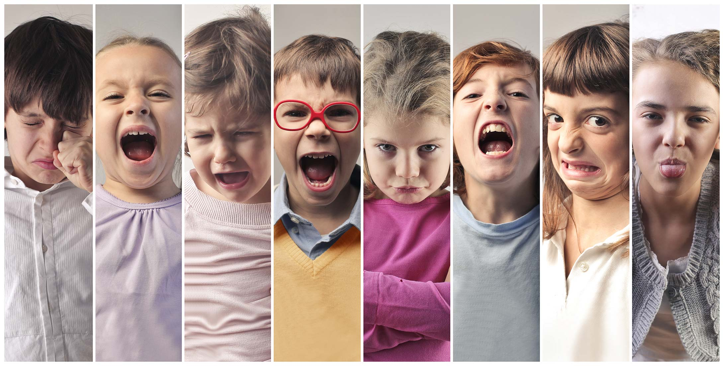

Консультация для родителей

Автор подборки материалов:

старший воспитатель МАДОУ № 27 Зайцева С.Ю.

ГО Краснотурьинск

2021

Родителей очень часто волнует вопрос, а какой же характер будет у нашего ребенка? Будет ли ребенок послушным, или наоборот шалуном, а может малыш будет гиперактивным?

Так все же, что такое характер?

Характер нельзя описать одним словом (плохой или хороший) – это сочетание большого количества качеств. У кого-то преобладают хорошие качества, или же наоборот плохие.

Основными свойствами характера принято считать три группы качеств:

1. Проявляются в отношении к деятельности (трудолюбие, добросовестность, настойчивость).
2. Проявляются в отношении к самому себе (гордость, чувство собственного достоинства).
3. Проявляются в отношении к окружающим (заботливость, отзывчивость, доброта).

Все эти качества одинаково важны, и из них нельзя выделять более или менее важные. Все эти качества воспитываются одновременно. Очень часто у близнецов совершенно разные характеры, хотя родители их воспитывают одинаково.

Характер ребенка зависит от природных особенностей. Что же в характере является приобретенным, а что же врожденным.

Врожденными являются четыре свойства нервной системы.

1. Работоспособность,
2. Равновесие,
3. Подвижность,
4. Динамичность.

Некоторые дети легко привыкают к требованиям в детском саду, другим очень тяжело перестроиться, все это обусловлено строением качеств характера. Каждому родителю нужно понимать, что все дети независимо от индивидуально – психологических особенностей развития, нуждаются целенаправленном влиянии взрослого.

Уважаемые родители, как можно чаще хвалите своих детей, обнимайте и дарите положительные эмоции. Обсуждайте и разговаривайте о проблемах с вашим ребенком. Тем самым вы будете ближе друг к другу.